新 书 推 荐

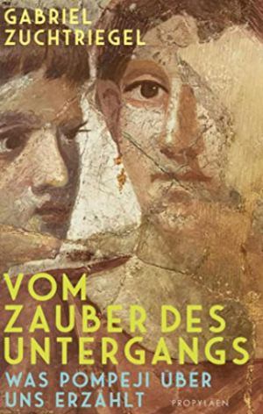
中文书名：《废墟的魔力》
英文书名：The Magic of Ruin
德文书名：Vom Zauber des Untergangs
作 者：Gabriel Zuchtriegel
出 版 社：Ullstein
代理公司：ANA/ Lauren
页 数：256页
出版时间：2023年4月
代理地区：中国大陆、台湾
审读资料：电子稿
类 型：人文科普
版权已授：意大利，荷兰，西班牙，英国
Two articles in the NYT Pompeii Moves With the Times - The New York Times (nytimes.com), How Does Pompeii Maintain Its Ruins? Hungry Sheep. - The New York Times (nytimes.com).

内容简介：

“艺术和考古与痛苦、损失、死亡和暴力息息相关，正如我们的许多个人故事一样——在庞贝这座公元79年被维苏威火山‘活埋’的城市里，这个道理比其他任何地方都更真实。”

小吃店、奴隶房、希腊剧院、别墅、温泉浴场和神庙——在庞贝的挖掘工作揭开了一个过往世界的面纱。但它与我们有什么关系呢？世界遗产地的新主任加布里埃尔·祖赫特里格令人印象深刻地表明，被掩埋的古物、僵硬的废墟和无声的图像向我们传达着很多信息。

几乎每天，加布里埃尔·祖赫特里格的工作都会让他接触到公元79年摧毁庞贝城的灾难的痕迹。未铺的床铺、遗留的餐具、火山喷发的受害者的尸体包裹在火山灰中，还有迷人的艺术作品，例如一个睡着的渔民男孩的雕塑，他蜷缩着身体，就像今天的孩子们因为毯子太短而做的那样。

这本书强调了这些时刻，并展示了它们对于理解和传达古物之于当今之意义来说是多么重要。加布里埃尔·祖赫特里格利用从19世纪至今的考古发现，不仅让我们更接近发掘技术，也让我们了解那些与社会和我们当下的变化有关的问题。他将这一切与他的考古学家职业联系起来，他不仅想保护世界文化遗产，而且致力于让每个人都能理解这些地方，把它当作自己的一部分。

如果无法从内心深处被古代的艺术和生活触动，那么所有先前的知识都没有用——任何人都可以做到这一点，即使没有考古学学位也没关系。

作者简介：
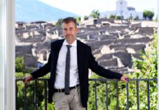
加布里埃尔·祖赫特里格（Gabriel Zuchtriegel）在柏林洪堡大学学习古典考古学，并在2010年获得波恩大学的博士学位。2015年，他被任命为佩斯图姆考古公园及其博物馆的主任。自2021年2月起，他成为庞贝考古公园的主任。

感谢您的阅读！
请将反馈信息发至：版权负责人
Email：Rights@nurnberg.com.cn
安德鲁·纳伯格联合国际有限公司北京代表处
北京市海淀区中关村大街甲59号中国人民大学文化大厦1705室, 邮编：100872
电话：010-82504106, 传真：010-82504200
公司网址：http://www.nurnberg.com.cn
书目下载：http://www.nurnberg.com.cn/booklist_zh/list.aspx
书讯浏览：http://www.nurnberg.com.cn/book/book.aspx
视频推荐：http://www.nurnberg.com.cn/video/video.aspx
豆瓣小站：http://site.douban.com/110577/
新浪微博：安德鲁纳伯格公司的微博_微博 (weibo.com)
微信订阅号：ANABJ2002

